2017年
罗定市教师进修学校部门预算

目 录
第一部分 概况
- 主要职责
- 机构设置
第二部分2017年部门预算表
- 收支总体情况表
- 收入总体情况表
- 支出总体情况表
- 财政拨款收支总体情况表
- 一般公共预算支出情况表（按功能分类科目）
- 一般公共预算基本支出情况表（按支出经济分类科目）
- 一般公共预算项目支出情况表（按支出经济分类科目）
- 一般公共预算安排的行政经费及“三公”经费预算表
- 政府性基金预算支出情况表
- 部门预算基本支出预算表
- 部门预算项目支出及其他支出预算表
第三部分 2017年部门预算情况说明
第四部分 名词解释
第一部分 概况

- 主要职责
本校是以在职教师继续教育培训为主要任务的一所学校，年培训人员约2千多人，学校还是华南师范网络教育学习中心点，现有学员约850人。
二、机构设置
（一）人员构成
编制人数40人，其中：事业编制40人，实有人数28人。纳入财政统发工资人数在职28人，离、退休人员32人。
（二）车辆情况
定编2台,实有车辆2台,其中台已到报废期,另一台是(的士头)
第二部分 2017年部门预算表

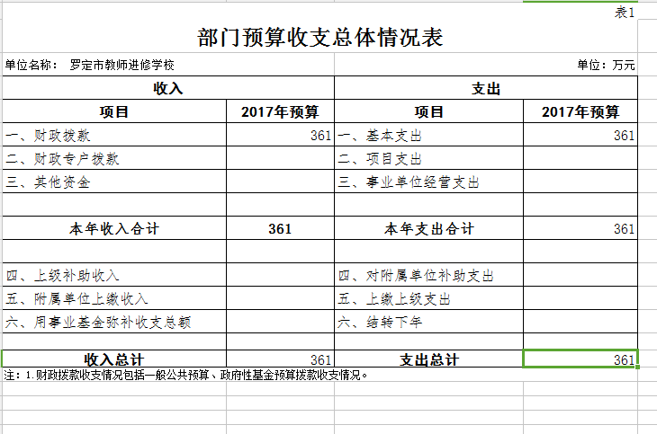

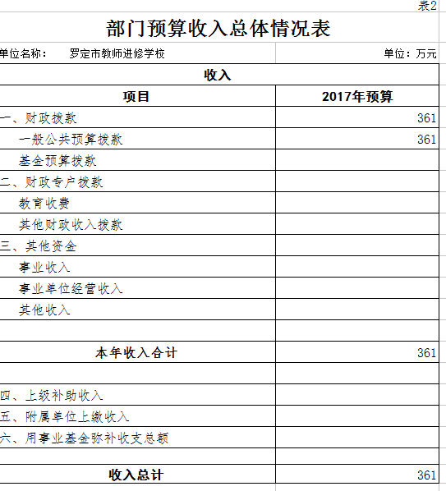

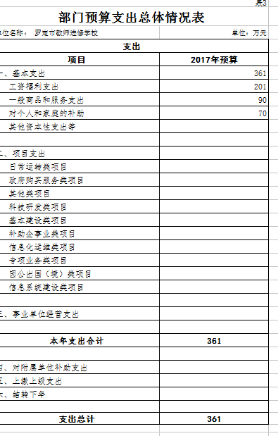

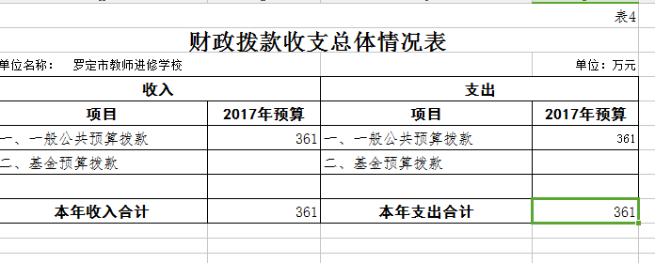
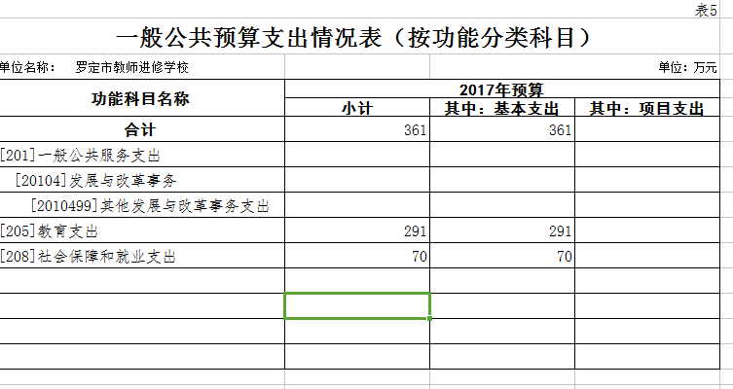

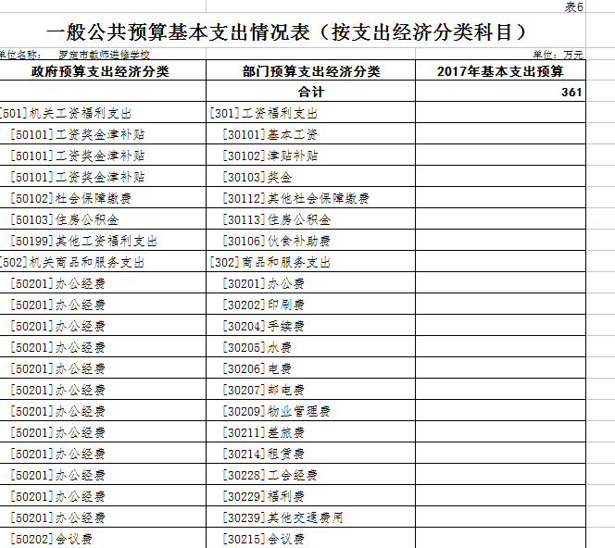

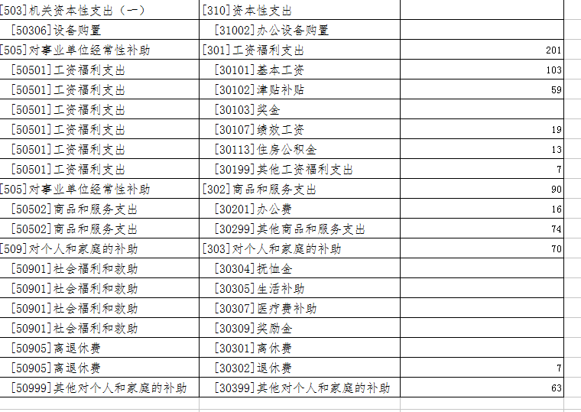
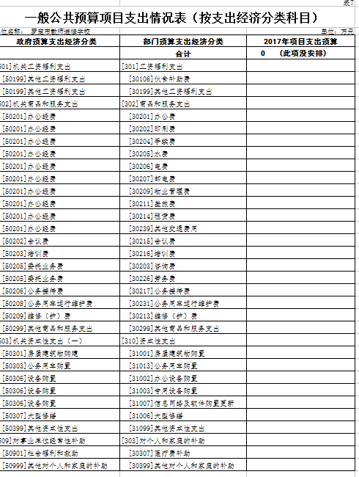
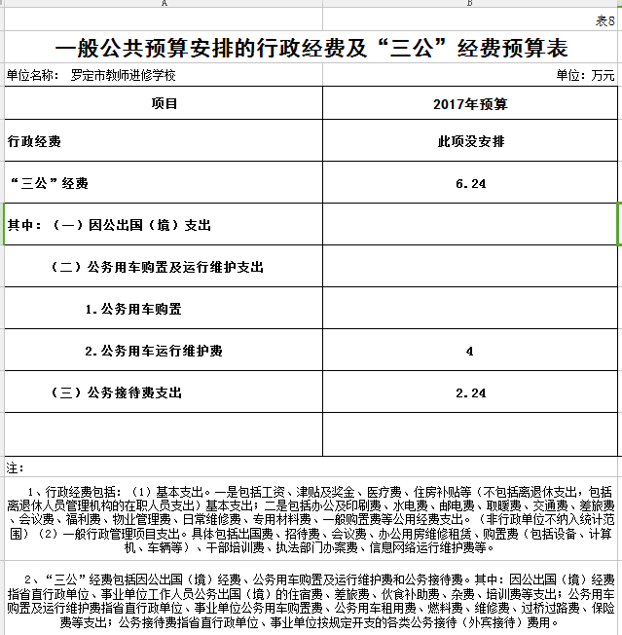
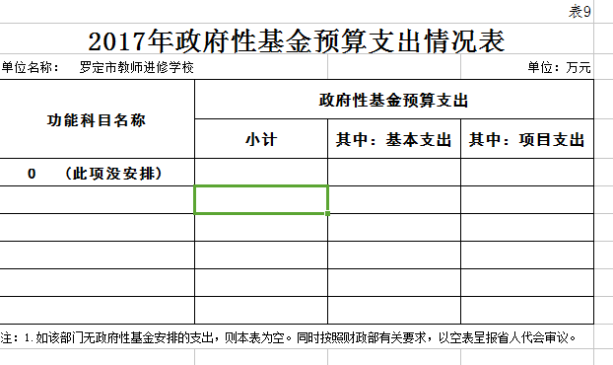

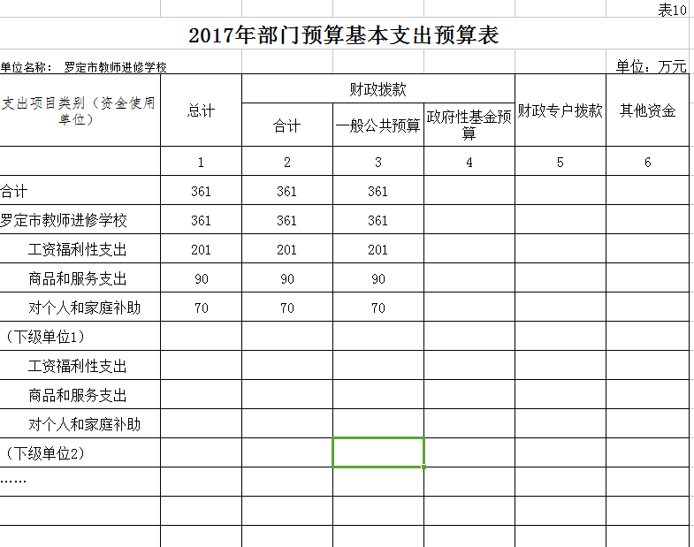

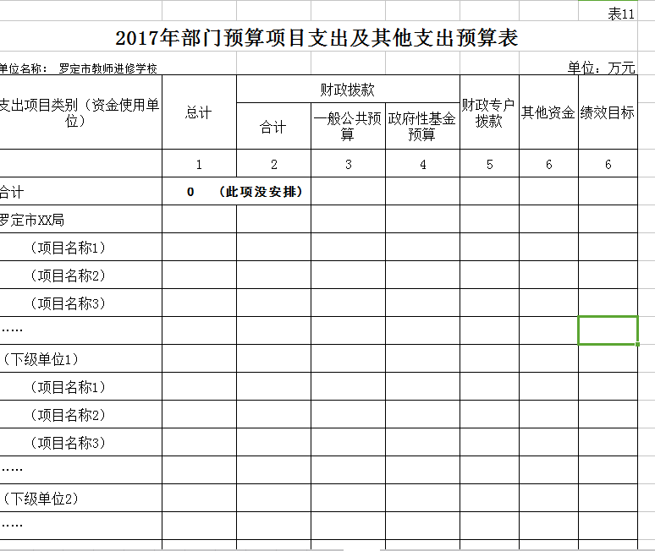

第三部分 2017年部门预算情况说明

- 部门预算收支增减变化情况
2017年本部门收入预算361万元，比上年减少62万元，减少14.7%，主要原因是:人员经费、商品和服务、社会保障和就业压缩费用。支出预算361万元，比上年减少62万元，减少14.7%，主要原因是:人员经费、商品和服务、社会保障和就业压缩费用开支。
- “三公”经费安排情况说明
2017年本部门“三公”经费预算安排6.24万元，比上年没有增减，主要原因是：与上年保持不变。其中：因公出国（境）费0万元，比上年没有增加减;公务用车购置及运行费4万元，比上年没有增减,与上年保持不变；公务接待费2.24万元，比上年增加0.24万元。
- 机关运行经费安排情况说明
我单位是事业单位,没有机关运行经费支出.
- 政府采购情况
2017年本部门政府采购安排74万元，其中：货物类采购预算50万元，工程类采购预算24万元，服务类采购预算0万元等。
- 国有资产占有使用情况
截至2016年12月31日，本部门占有使用国有资产总体情况为：资产总值为956万元。分部构成情况为流动资产32.36万元,固定资产为923.64万元，主要实物资产数据情况为:房屋及建筑物、专用设备、通用设备、及小车2台。
小车定编2台,实有2台,其中一台已到报废期,另一台是(的士头).

- 算预绩效信息公开情况
2017年，本部门按照财政部的通报精神，不折不扣落实责任，逐步做好整改工作，确保预决算绩效信息公开，工作到位内容真实、完整。

第四部分 名词解释

1、财政拨款收入：指市财政当年拨付的资金。
2、事业收入：指事业单位开展专业业务活动及辅助活动所取得的收入。
3、经营收入：指事业单位在专业业务活动及其辅助活动之外开展非独立核算经营活动取得的收入。
4、其他收入：指除上述“财政拨款收入”、“事业收入”、“经营收入”等以外的收入。
5、基本支出：指为保障机构正常运转、完成日常工作任务而发生的人员支出和公用支出。
6、用事业基金弥补收支差额：指事业单位在当年的“财政拨款收入”、“事业收入”、“经营收入”、“其他收入”等不足以安排当年支出的情况下，使用以前年度积累的事业基金（事业单位当年收支相抵后按国家规定提取、用于弥补以后年度收支差额的基金）弥补本年度收支缺口的资金。
7、年初结转和结余：指以前年度尚未完成、结转到本年按有关规定继续使用的资金。
8、结余分配：指事业单位按规定提取的职工福利基金、事业基金和缴纳的所得税，以及建设单位按规定应交回的基本建设竣工项目结余资金。
9、年末结转和结余:指本年度或以前年度预算安排、因客观条件发生变化无法按原计划实施，需要延迟到以后年度按有关规定继续使用的资金。
10、工资福利支出：反映单位开支的在职职工和编制外长期聘用人员的各类劳务报酬，以及为上述人员缴纳的各项社会保险费等。包括基本工资、津贴补贴、奖金、社会保障缴费、伙食补助费、绩效工资、其他工作福利支出等。
11、项目支出： 指在基本支出之外为完成特定行政任务和事业发展目标所发生的支出。
12、经营支出：指事业单位在专业业务活动及其辅助活动之外开展非独立核算经营活动发生的支出。
13、“三公”经费：纳入财政预决算管理的“三公”经费，是指部门用财政拨款安排的因公出国（境）费、公务用车购置及运行费和公务接待费。其中，因公出国（境）费反映单位公务出国（境）的国际旅费、国外城市间交通费、住宿费、伙食费、培训费、公杂费等支出；公务用车购置及运行费反映单位公务用车车辆购置支出（含车辆购置税） 及租用费、燃料费、维修费、过路过桥费、保险费、安全奖励费用等支出；公务接待费反映单位按规定开支的各类公务接待（含外宾接待）支出。
14、商品和服务支出：为保障事业单位（含参照公务员法管理的事业单位）运行用于购买货物和服务的各项资金，包括办公及印刷费、邮电费、差旅费、日常维修费、专用材料及一般设备购置费、办公用房水电费、办公用房物业管理费、公务用车运行维护费以及其他费用。
15、社会保障和就业（类）行政事业单位离退休（款）归口管理的行政单位离退休（项）：反映用于行政事业单位离退休方面的支出。
16、住房保障（类）住房改革支出（款）住房公积金（项）：反映行政事业单位按人力资源和社会保障部、财政部规定的基本工资和津贴补贴以及规定比例为职工缴纳的住房公积金。

